**Validation & Verification 文档**

目录

1.Validation 2

1.1 通过对系统的观测收集系统高质量的信息和数据 2

1.1.1 业务流程与仿真流程比较 2

1.1.2 对系统数据的提取和输入 3

1.1.3 实际勘测与automod作图 4

1.2 输入数据建模 5

1.2.1根据现有的理论推测随机变量分布 5

1.2.2 输入数据建模 5

1.3 从动画比较仿真模型和实际模型。 7

2.Verification 7

2.1 与已有系统比较整个仿真模型的输出 7

2.1.1 检测法 7

2.1.2 基于独立数据的置信区间法 7

2.2 按照模型和子系统方式进行debug验证 9

2.2.1 到达子系统的debug验证 9

2.2.2 等待子系统的debug验证 9

2.2.3 服务子系统的debug验证 9

2.3 追踪所有发生的事件并进行断点审查 10

2.4 小组成员分别对该系统进行结构化核查 11

3.附件：原始数据 12

# 1.Validation

## 1.1 通过对系统的观测收集系统高质量的信息和数据

### 1.1.1 业务流程与仿真流程比较

业务流程：

仿真流程：

从两张流程图中我们可以发现，仿真系统的设计者已经充分理解了银行系统前台的业务流程。在流程上说，仿真系统基本可以反应真实系统。

### 1.1.2 对系统数据的提取和输入

真实系统中数据提取图：

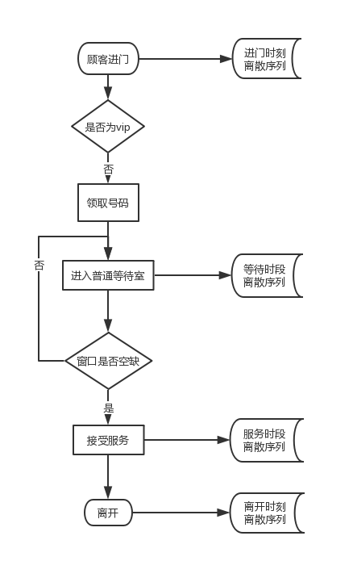

仿真系统中的数据输入图：

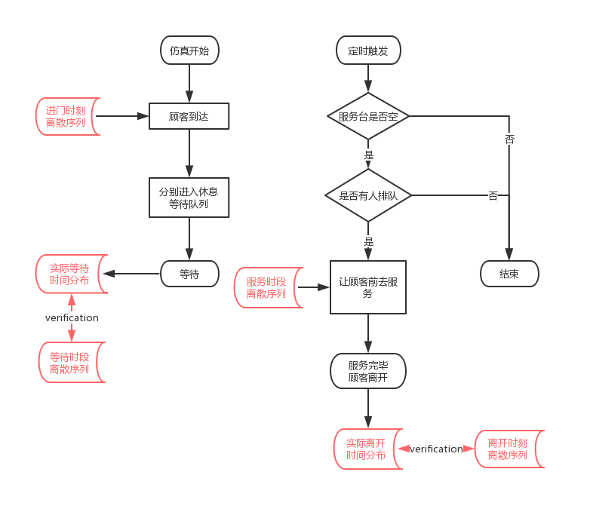

从中我们可以发现我们从真实系统中提取出的四个指标能够很好的反应前台银行排队系统，并且这种设计也可以很好的进行对最后的仿真结果进行验证。我们可以确定，这些数据确实可以代表我们真正想建模的东西；以时间段和时刻来刻画每一个客户的行为轨迹也是比较合适的；数据为人工手动测量，误差在正负三秒之内，单位按照国际标准为秒；本仿真系统仅为学术使用，不代表任何方面的利益，因此不会由于私立而“有偏”。

### 1.1.3 实际勘测与automod作图

我们在automod上以比例尺4:1作图，实际描绘了整个银行的结构布局。

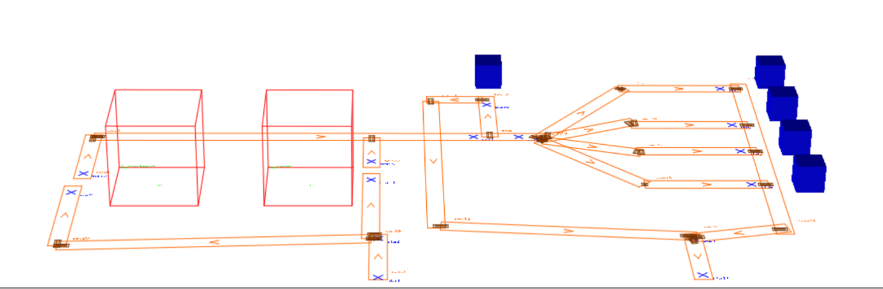

按照4:1的比例，我们计算了正常人的走路速度，即传送带带速。

计算可得传送带带速等于。

## 1.2 输入数据建模

### 1.2.1根据现有的理论推测随机变量分布

根据书p192“现有的理论”一节，我们推测顾客的到达时间间隔非常类似于独立同分布的指数型随机变量，也就是按照泊淞分布到达。而对于每位顾客的服务时长，我们推测为独立同分布的均匀随机变量或者正态随机变量。

### 1.2.2 输入数据建模

（采集的原始数据附在本文末尾）

定义到达时间间隔概率密度函数为



服务时长概率密度函数为



根据书p247“参数估计”一节，我们进行最大似然估计。

首先对到达时间间隔进行最大似然估计，其似然函数为



为了便于计算，使用对数似然函数



当最大时，可以得到所需的估计参数

令的导数为0，求解

即为0时,求解

当且仅当



代入原始数据



求得=89.32

到达时间间隔的概率密度函数为



然后对服务时长进行最大似然估计，先假定其为均匀分布，似然函数为



对服务时长t1,t2,t3……tn进行排序使得



定义,有



求导似然函数的对数函数得



导数小于0，所以是单调减函数

当取最小时，得到最大值



查看原始数据可以得到



计算得



服务时长的概率密度函数为



再假定为正态分布，似然函数为



同样的，求出其对数函数的两个偏导得到方程组



可知，当式①，式②均为0时，最大，解得



代入原始数据可求得。服务时长的分布为



接下来使用拟合优良度检验中的检验判断拟合分布的代表性

对于到达时间间隔，其如下（假定分9个组）



由于，在的水平上不拒绝,拟合情况良好。

对于服务时长，其均匀分布拟合检验如下



其正态分布拟合检验如下



由于。显然，选用均匀分布进行拟合更符合实际情况。

最终得到，到达时间间隔的概率密度函数



服务时长的概率密度函数



## 1.3 从动画比较仿真模型和实际模型。

我们通过动画能够清楚的展现银行排队的整个流程以及流程中适度详细的细节。例如动画中的人物走动速度和现实中的人物走动速度是比例尺的关系，动画中人物行走路线、流程和真实系统相似。

# 2.Verification

## 2.1 与已有系统比较整个仿真模型的输出

比较输出的地方有两块，第一块是顾客等待时间，第二块是顾客来访时间。

### 2.1.1 检测法

顾客等待时间：

对于系统，

对于模型

顾客来访时间：

对于系统，

对于模型，

由此可见，模型与真实系统的差异度不高，所以可信度比较高。

### 2.1.2 基于独立数据的置信区间法

顾客等待时间：

对于系统，

即

对于模型

顾客来访时间：

对于系统，

即

对于模型，

由此可见，模型的平均值在真实系统的置信区间内，所以可信度比较高。

## 2.2 按照模型和子系统方式进行debug验证

### 2.2.1 到达子系统的debug验证

检测load到达的时间序列，即检查sec1的通过个数，用仿真时间除以通过总量，估算以后与我们的输入参数持平，故通过debug验证。

### 2.2.2 等待子系统的debug验证

该部分子系统的描述参数等待时间已经在2.1证明完毕，所以自然能通过debug验证。

### 2.2.3 服务子系统的debug验证

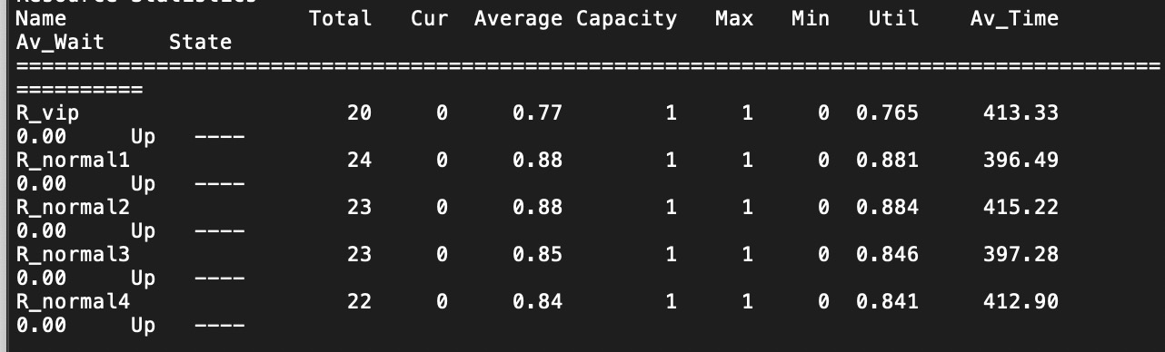

从R资源占用情况来看，大约平均为400s，基本符合我们观测所得的数据，所以系统在这部分的实现和真实系统是一样的。

## 2.3 追踪所有发生的事件并进行断点审查

该图展示了我们在进行实时跟踪核查。

该图展示了我们进行了入口追踪。

## 2.4 小组成员分别对该系统进行结构化核查

小组成员：李想

小组成员：罗鸿

# 3.附件：原始数据

